Второй детский сад на 350 мест в составе ЖК «Переделкино ближнее» планируют ввести до сентября – Владимир Жидкин
19.08.2021

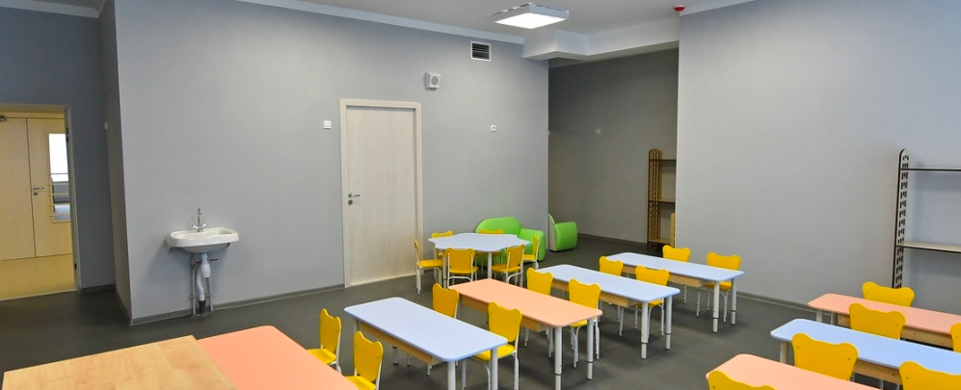

В ТиНАО в составе жилого комплекса «Переделкино ближнее» до сентября планируют ввести в эксплуатацию детский сад на 350 мест, сообщили в пресс-службе департамента развития новых территорий Москвы со ссылкой на руководителя ведомства Владимира Жидкина.
" – «В составе ЖК «Переделкино ближнее» до сентября введут детский сад на 350 мест. Общая площадь - более 4,7 тыс. кв. м. Застройщик - ООО «Переделкино ближнее», - говорится в сообщении.
Как уточняется, в настоящее время строители продолжают работы по чистовой отделке, фасадные работы, благоустройство территории.
В пресс-службе пояснили, что на первом этаже здания разместятся четыре групповые ячейки на 100 мест, рассчитанные на детей от трех и до пяти лет. На втором этаже появятся пять групповых ячеек, рассчитанных на 125 мест для детей от четырех до шести лет, физкультурный зал, санитарно-бытовые помещения для персонала. Третий этаж отдадут под пять групповых ячеек на 125 мест для детей от пяти до семи лет. Здесь же появится кружковая.
Отмечается, что в состав групповой ячейки входят: раздевальная, групповые помещения для проведения игр, занятий и приема пищи, спальня, буфетная для подготовки готовых блюд к раздаче и мытья посуды, санузлы с умывальными. В здании предусмотрят пост охраны, видеонаблюдение, служебно-бытовые помещения, медицинский блок, пищеблок с подсобными помещениями.
«К «фишкам» этого детского сада можно отнести оригинально спроектированное естественное освещение через остекленные проемы в наружной стене, а также универсальный музыкальный зал, что разместится на третьем этаже. Занятия музыкой для детей способствуют концентрации внимания, улучшают настроение и способность слушать и усваивать информацию», - приводятся в сообщении слова Жидкина.
Ранее Мэр Москвы Сергей Собянин сообщил о том, что на территории жилого комплекса «Переделкино ближнее» в ТиНАО введен в эксплуатацию детский сад на 350 мест.

Адрес страницы: http://rmr.mos.ru/presscenter/news/detail/10193735.html
ГКУ города Москвы «Развитие Московского региона»

